附件2：

**安全知识学习与考核路径**

**登录方式一：通过手机端登录**

进入钉钉平台，点击右上角“+”使用扫一扫，扫描下面二维码；



系统自动进入“实验室安全考试系统”个人学习和考试。

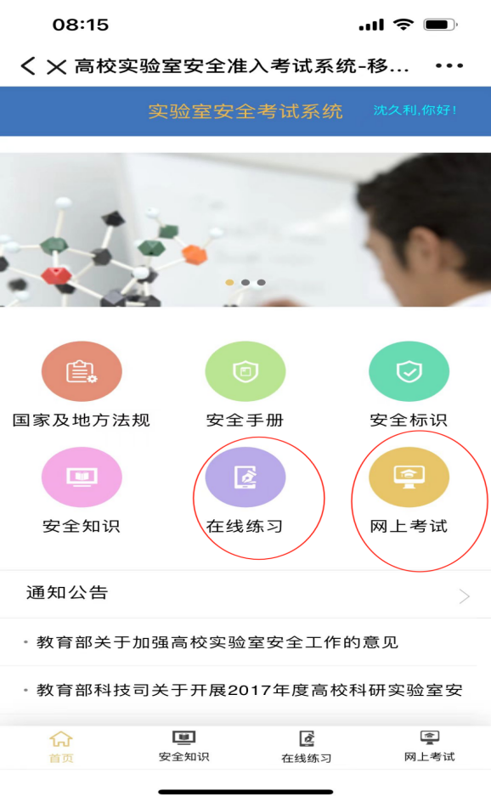

网上考试时，需要首先勾选考前承诺才能开始考试。

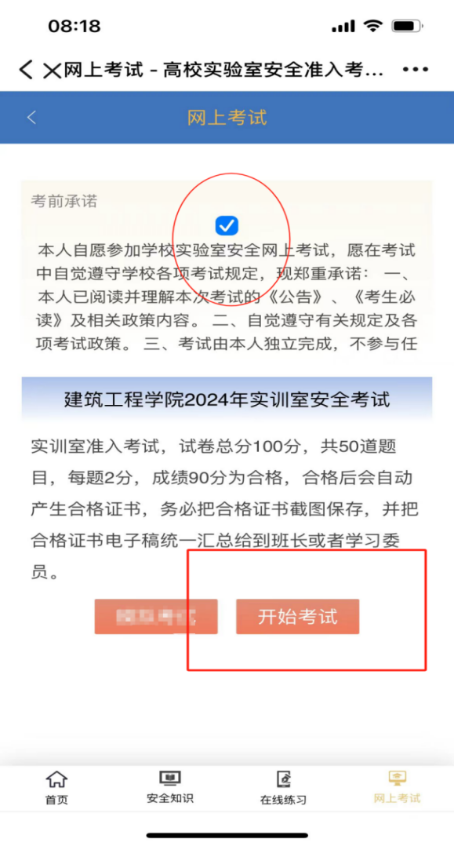

**登录方式二：通过PC端登录**

1.输入网址https://www.huvtc.edu.cn/点击进入信息门户：



2.跳转到以下界面,在“账户登录”栏目输入学号、密码，点击“确认登录”；或选择其他方式登录： 钉钉登录、 短信登录（推荐方式）。

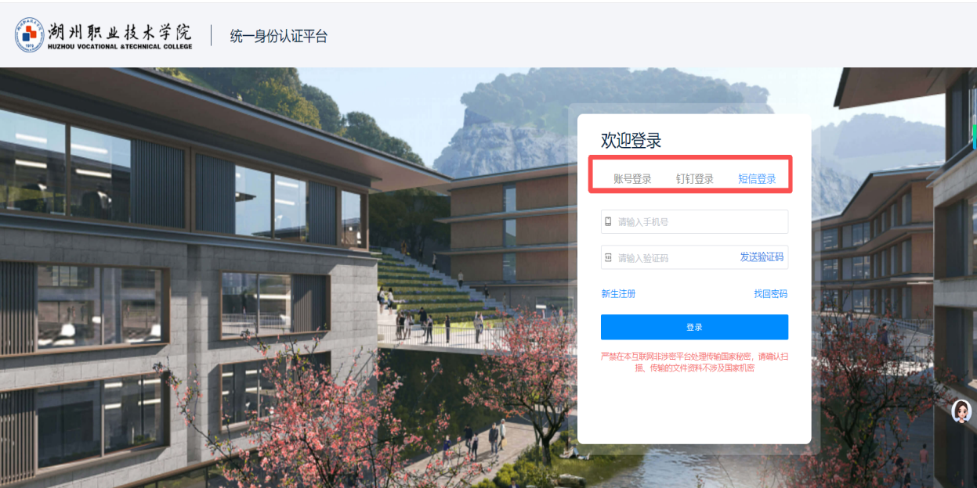

3.选择“业务系统”后点击进入“安全考试系统”个人学习和考试界面。

